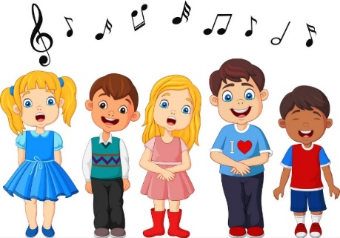

OTROŠKI PEVSKI ZBOR
torek  četrtek | - Zapoj in ponovi pesem Mačke in psi.  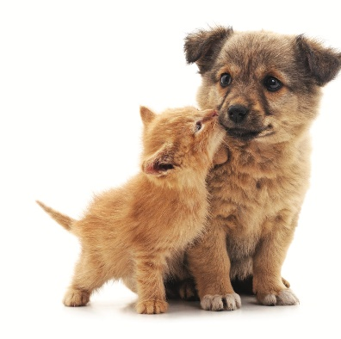  »MAČKE IN PSI«  - Mačka važno:  »MAČKE SO LEPŠE KAKOR PSI IN JAZ SEM LEPŠA KOT SI TI!«  - Pes ponosno:  »MAČICA DRAGA, TO TI POVEM: PES JE NAJBOLJŠI PRIJATELJ LJUDEM!«  - Mačka užaljeno in jezno:  »ČAKAJ ME, ČAKAJ, KUŽA MOJ, ČE TE OPRASKAM, TO BO JOJ!«  - Pes spravljivo:  »KAJ BI SE VEDNO PREPIRALA, BODIVA SPET PRIJATELJA«
- Spomni se gibov:
- mačka se važi (»Mačke so lepše…«)
- pes se ponosno potrka po prsih (»pes je najboljši prijatelj«)
- mačka psu požuga (»čakaj me, čakaj«)
- pes povabi k spravi in prime mačko za roko (»bodiva spet prijatelja«)

